1. 二维数组赋值

这样定义二维数组时 char gomoku[][N] = {'0'};、出现以下错误，某些值没有被赋值

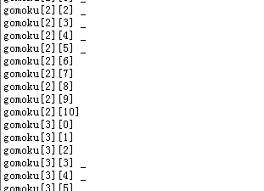

解决办法：

定义成：char gomoku[N][N] ; 不初始化

出现错误原因：

对二维数组的初始化还是不是很熟练，留空等要注意，不要贪图方便

1. 对五子棋的胜利条件判断 4个子就胜利了

因为是以下棋子的位置判断周围是否满足5个棋子

但是由于忽视了 若不减一，会对下棋的位置重复判断两次

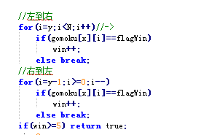

1. 开发板kill 掉 madplay 终端没有回显输入的信息

退出音乐串口工具没有回显；每次都要kill bin/bash

解决:后台播放音乐（system("madplay XXX.mp3 &");）（（循环）或system("madplay XXX.mp3 -r &");）